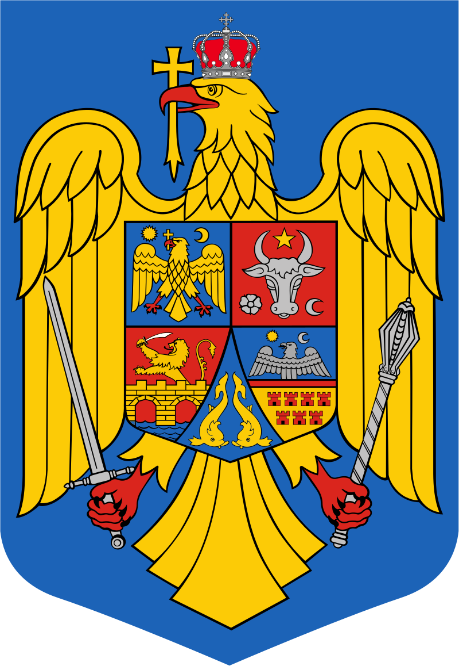
ROMÂNIA
JUDEŢUL COVASNA
COMUNA ESTELNIC


CONSILIUL LOCAL

Nr. 70/09.01.2020

PROCES-VERBAL
privind desfăşurarea şedinţei extraordinare din data de
09 ianuarie 2020
a Consiliului Local Estelnic

Încheiat astăzi, 09 ianuarie 2020, la sediul Primăriei comunei Estelnic, cu ocazia şedinţei extraordinare a Consiliului Local Estelnic, şedinţă convocată legal de primarul comunei, prin Dispoziţia nr. 1 din 03 ianuarie 2020, conform prevederilor art. 134 alin. (1) lit. a din Ordonanța de Urgență a Guvernului nr. 57/2019 privind Codul Administrativ.
Din condica de prezenţă a consilierilor locali reiese, că din 9 consilieri locali sunt prezenţi 9, nu lipsește nimeni.
Conform prevederilor Regulamentului de organizare şi funcţionare a Consiliului local Estelnic este prezent primarul comunei, d-ul Domokos Ferenc și dra Bodó Imola, secretar al comunei. Din partea compartimentelor de specialitate este prezentă dna Jancso Maria, inspector contabil în cadrul Primăriei comunei Estelnic și dl. Varga Attila, administrator public în cadrul Primăriei comunei Estelnic .
Ședinţa este deschisă de dl primar Domokos Ferenc, care îi salută pe cei prezenţi, după care dă cuvântul drei. Secretar Bodó Imola. Secretarul comunei constată că sunt prezenți 9 consilieri locali și astfel conform prevederilor Ordonanței de Urgență a Guvernului nr. 57/2019 privind Codul Administrativ, art. 137, alin (1), şedinţa este legal constituită, și se consideră deschisă.
Conform prevederilor art. 138 alin. (15) din Ordonanța de Urgență sus menționată, se supune aprobării consiliului local procesul-verbal întocmit în cadrul şedinţei ordinare din data de 12 decembrie 2020, afişat la sediul Primăriei comunei Estelnic. Nefiind obiecţii pe marginea procesului-verbal, se supune la vot și se aprobă cu unanimitate de voturi.
Având în vedere că consiliul local s-a întrunit în şedinţă extraordinară la cererea şi la convocarea primarului comunei, domnul primar dă citire proiectului ordinii de zi, aşa cum acesta a fost prevăzut în Dispoziţia nr. 1 din 03 ianuarie 2020:
1. Proiect de hotărâre privind alegerea președintelui Consiliului Local Estelnic,
2. Proiect de hotărâre privind acoperirea definitivă din excedentul bugetului local a deficitului secţiunii de dezvoltare,
3. Proiect de hotărâre privind aprobarea unui studiu, precum și a proiectului Actului adițional nr. 3 la Contractul de delegare a gestiunii serviciului de transfer, tratare și depozitare deșeuri în județul Covasna nr. 128/28.04.2017, încheiat între județul Covasna și Societatea S.C. ECO BIHOR S.R.L.,
4. Proiect de hotărâre privind organizarea reţelei şcolare din comuna Estelnic pe anul şcolar 2020-2021,
5. Diverse.
Proiectul ordinii de zi se supune la vot și este aprobat prin unanimitate de voturi, după care se trece la dezbaterea punctelor acestuia:
1. Dezbaterile încep cu primul punct al ordinii de zi, respectiv proiectul de hotărâre privind alegerea Președintelui Consiliului Local. Dl. Primar, inițiatorul proiectului, prezintă referatul de aprobare și proiectul de hotărâre, prin care se propune alegerea dl-ui Keresztes Elemér ca președinte al consiliului local Estelnic pentru următoarele trei luni. Nefiind obiecții legate de proiectul prezentat, acesta se supune la vot, prin unanimitate de voturi este ales Dl. Keresztes Elemér pentru următoarele 3 luni ca președinte al consiliului local Estelnic, astfel se adoptă hotărârea nr. 1/2020.
2. Dezbaterile continuă cu punctul doi al ordinii de zi, respectiv proiectul de hotărâre privind acoperirea definitivă din excedentul bugetului local a deficitului secţiunii de dezvoltare. Dl. Primar, inițiatorul proiectului, prezintă referatul de aprobare și proiectul de hotărâre. Raportul de specialitate este prezentat de dna. Jancso Maria, inspector contabil în cadrul Primăriei Comunei Estelnic. Avizul comisiei de specialitate nr. 1 este favorabil, la fel si avizul de legalitate al secretarului comunei. Nefiind obiecții pe marginea proiectului de hotărâre acesta se supune la vot și este aprobat prin unanimitate de voturi, astfel se adoptă hotărârea nr. 2/2020.
3. Dezbaterile continuă cu punctul trei al ordinii de zi, respectiv proiectul de hotărâre privind aprobarea unui studiu, precum și a proiectului Actului adițional nr. 3 la Contractul de delegare a gestiunii serviciului de transfer, tratare și depozitare deșeuri în județul Covasna nr. 128/28.04.2017, încheiat între județul Covasna și Societatea S.C. ECO BIHOR S.R.L. Dl. Primar, inițiatorul proiectului, prezintă referatul de aprobare și proiectul de hotărâre. Raportul de specialitate este prezentat de dl. Varga Attila, administrator public în cadrul Primăriei Comunei Estelnic. Avizul comisiei de specialitate nr. 2 este favorabil, la fel si avizul de legalitate al secretarului comunei. Nefiind obiecții pe marginea proiectului de hotărâre acesta se supune la vot și este aprobat prin unanimitate de voturi, astfel se adoptă hotărârea nr. 3/2020.
4. Dezbaterile continuă cu punctul doi al ordinii de zi, respectiv proiectul de hotărâre privind organizarea reţelei şcolare din comuna Estelnic pe anul şcolar 2020-2021 . Dl. Primar, inițiatorul proiectului, prezintă referatul de aprobare și proiectul de hotărâre. Raportul de specialitate este prezentat de secretarul general al Comunei Estelnic. Avizul comisiei de specialitate nr. 2 este favorabil, la fel si avizul de legalitate al secretarului comunei.
Nefiind obiecții pe marginea proiectului de hotărâre acesta se supune la vot și este aprobat prin unanimitate de voturi, astfel se adoptă hotărârea nr. 4/2020.
Nefiind alte probleme înscrise pe ordinea de zi, cu permisiunea consilierilor prezenți se declară închise lucrările ședinței extraordinare din data de 09 ianuarie 2020.

Secretar general al comunei Președinte de ședință
Bodó Imola Keresztes Elemér

